**Document 1 : Paysages de Brenne**

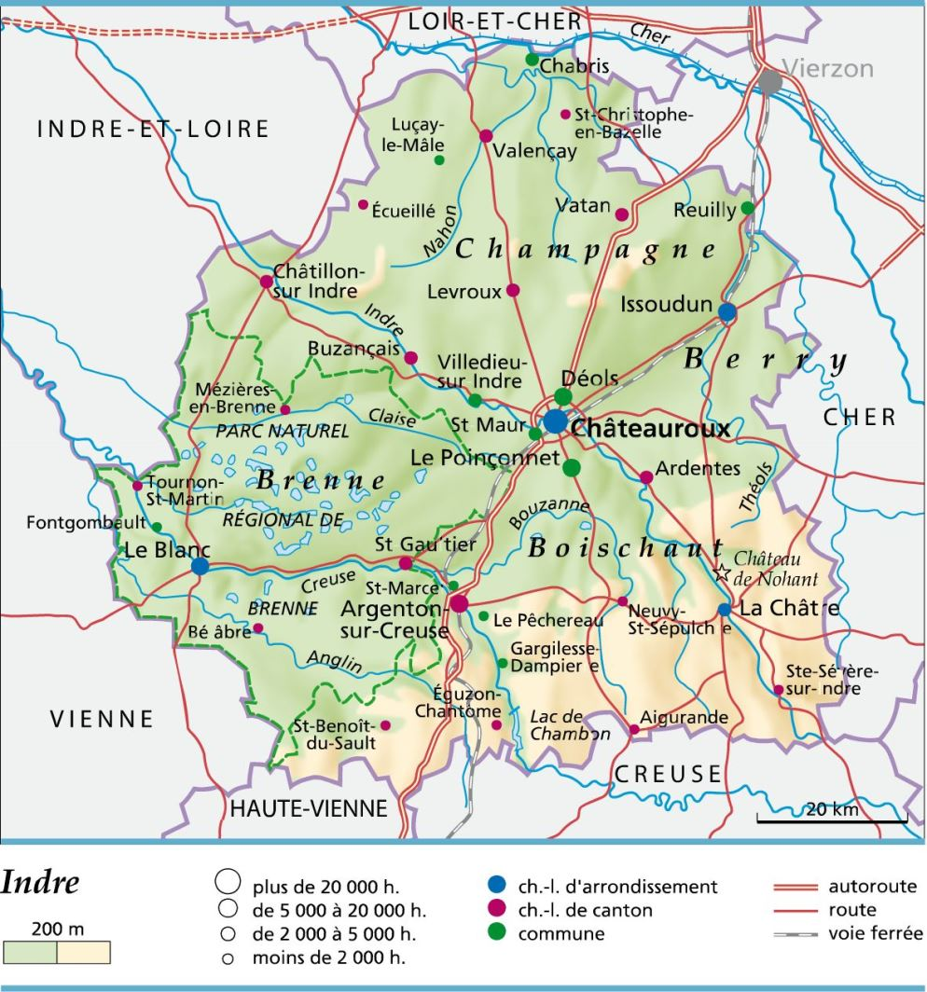

**Document 2 : Localisation dans le département de l’Indre**

Source : http://www.l-itineraire.com/departement-indre

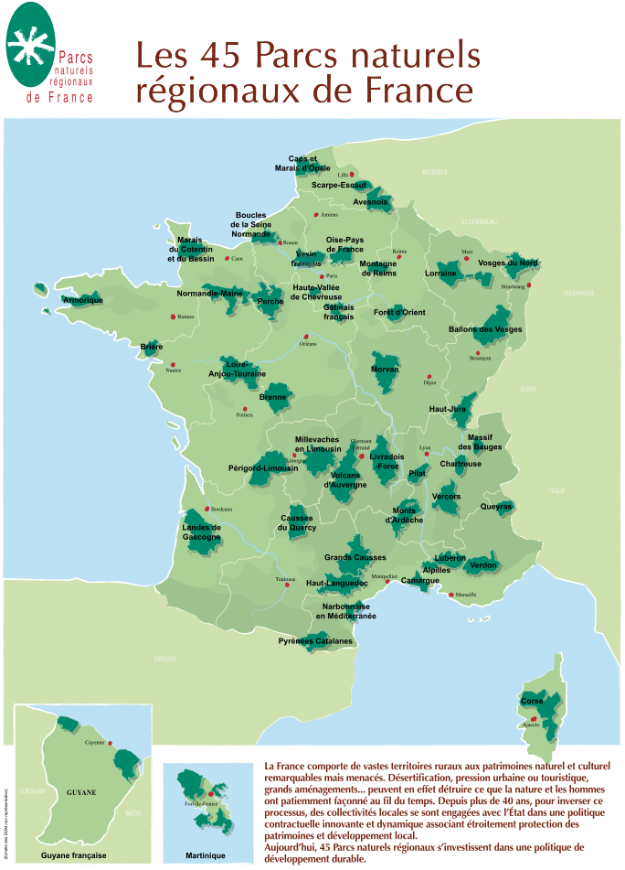**Localisation en France** : Attention cette carte reprend le découpage des anciennes régions (mais la Région Centre Val de Loire est inchangée). Source pour pages suivantes : <http://www.parc-naturel-brenne.fr/images/phocagallery/dmdocuments/resume-charte-parc-brenne.pdf>

**Document 3 : Le parc naturel de Brenne, son fonctionnement**

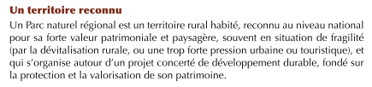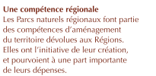

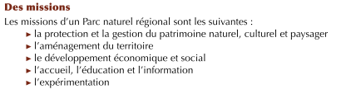



**Il regroupe 51 communes de l’Indre.**

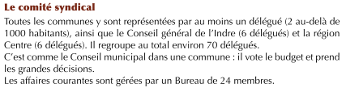

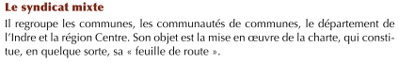

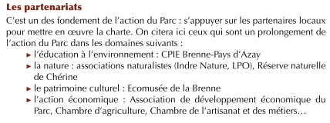

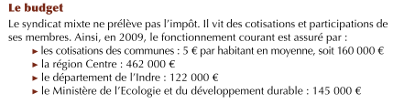

**Doc. 4 – Chiffres INSEE**

|  |  |  |  |  |  |  |  |  |  |
| --- | --- | --- | --- | --- | --- | --- | --- | --- | --- |
| **Population** | | | | | | | | | **Indre (36)** |
| Population en 2013 | | | | | | | | | 228 091 |
| Densité de la population (nombre d'habitants au km²) en 2013 | | | | | | | | | 33,6 |
| Superficie (en km²) | | | | | | | | | 6 790,6 |
| Variation de la population : taux annuel moyen entre 2008 et 2013, en % | | | | | | | | | -0,3 |
| dont variation due au solde naturel : taux annuel moyen entre 2008 et 2013, en % | | | | | | | | | -0,3 |
| dont variation due au solde apparent des entrées sorties : taux annuel moyen entre 2008 et 2013, en % | | | | | | | | | 0,0 |
| Sources : Insee, RP2008 et RP2013 exploitations principales | | | | | | | | | | |
|  | | | | | | | | | | |
| Source : Insee, état civil | | | | | | | | | | |
| **Revenus**  Taux de pauvreté en 2012, en % | | 14,3 | | | | |
| Insee-DGFiP-Cnaf-Cnav-Ccmsa, Fichier localisé social et fiscal. | | | | | | | |
| **Emploi - Chômage** | **Indre (36)** | |
| Emploi total (salarié et non salarié) au lieu de travail en 2013 | 86 730 | |
| dont part de l'emploi salarié au lieu de travail en 2013, en % | 85,3 | |
| Variation de l'emploi total au lieu de travail : taux annuel moyen entre 2008 et 2013, en % | -1,0 | |
| Taux d'activité des 15 à 64 ans en 2013 | 72,8 | |
| Taux de chômage des 15 à 64 ans en 2013 | 12,4 | |
| Sources : Insee, RP2008 et RP2013 exploitations principales | | | | | |
|  | | | | | |
| **Établissements** | **Indre (36)** | |  |  |  |
| Nombre d'établissements actifs au 31 décembre 2013 | 19 605 | |  |  |  |
| Part de l'agriculture, en % | 17,4 | |  |  |  |
| Part de l'industrie, en % | 7,0 | |  |  |  |
| Part de la construction, en % | 9,2 | |  |  |  |
| Part du commerce, transports et services divers, en % | 53,6 | |  |  |  |
| dont commerce et réparation automobile, en % | 15,1 | |  |  |  |
| Part de l'administration publique, enseignement, santé et action sociale, en % | 12,8 | |  |  |  |
| Part des établissements de 1 à 9 salariés, en % | 28,4 | |  |  |  |
| Part des établissements de 10 salariés ou plus, en % |  | |  |  |  |

**Document 6 : Les activités économiques locales et dynamiques possibles**

Source : <http://www.parc-naturel-brenne.fr/fr/accueil/un-territoire-d-exception/vie-economique/agriculture>

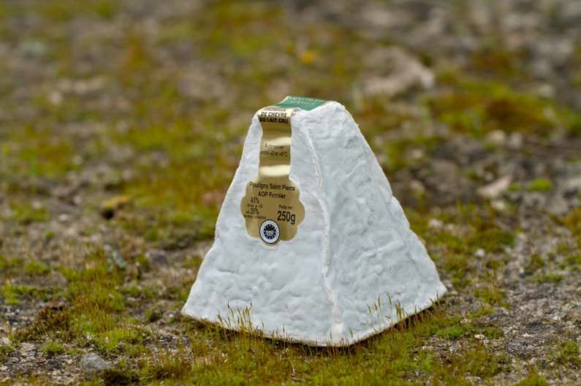**L’Agriculture : Malgré** une baisse récente de l'activité agricole, celle-ci reste importante sur le territoire du Parc où l'on dénombre plus de 1000 exploitations. La SAU (Surface Agricole Utile) totale représente plus de 60 % de la superficie du Parc.

L'élevage constitue l'activité agricole la plus importante et reste majoritairement extensif : l'élevage bovin est concentré dans les exploitations du centre Brenne et sur la partie Bocagère au Sud du Parc où la prairie reste dominante. L'élevage ovin est plutôt localisé en petite Brenne et Boischaut Sud. Malheureusement cet élevage s’effondre depuis plusieurs années. L’élevage caprin s’étend sur les aires d’appellations des fromages **AOP Pouligny-Saint-Pierre et Valençay**.

 La culture céréalière et son paysage de plaine se situent traditionnellement sur la bordure ouest du Parc. L’augmentation du prix des céréales incite les exploitants à abandonner progressivement l’élevage et à se tourner vers des cultures plus rentables : colza, blé, orge.

 La part de l’agriculture biologiquereste marginale mais tend à se développer. Une quinzaine d’exploitations labellisées sont répertoriées à ce jour : production de plantes aromatiques et/ou médicinales, de lait de vache, de viande bovine et ovine, de poissons, de céréales et autres végétaux.

# La Pisciculture : Le Parc naturel régional de la Brenne est la deuxième région piscicole en France après la Dombe. La pisciculture concerne plus de 300 propriétaires, qui produisent environ 1 200 tonnes de poissons par an dont 60 % de carpe, les 40 % restants étant constitués essentiellement par les gardons, les tanches et les brochets. La majeure partie de cette production est envoyée à l'exportation en Alsace, en Allemagne et en Grande-Bretagne.

# [HVI-peche2-tn](http://www.parc-naturel-brenne.fr/images/phocagallery/LeParcEnImages/ActivitesVieLocale/HVI-peche2.jpg)Un atelier de transformation a été créé au Blanc en 2002 par et pour des pisciculteurs (Fish Brenne). Il rencontre un franc succès, la demande de carpes est d’ailleurs supérieure à l’offre. Aujourd’hui, le secteur concerne une cinquantaine d’emplois (fluctuation due aux emplois saisonniers), pour une dizaine de négociants. Le chiffre d’affaires global de la pisciculture en Brenne est estimé à environ 3 millions d’euros chaque année.

# Les pisciculteurs rencontrent néanmoins des difficultés croissantes, liées notamment à la prédation du cormoran (qui est estimée à près d’1/3 du chiffre d’affaires de la filière).

# D'octobre à avril, les étangs sont vidangés et pêchés. **L'étang se vide** en plusieurs jours ou semaines en fonction de sa surface.

# La Chasse : La chasse est une activité importante pour la Brenne et contrairement aux idées reçues, elle est autorisée dans un Parc naturel régional.[HVI-sanglier-tn](http://www.parc-naturel-brenne.fr/images/phocagallery/Territoire/Economie/HVI-sanglier.jpg) La région abrite toute sorte de gibiers : **gibiers d'eau** (canards, bécassines des marais, …), **petits gibiers** (lapins, faisans, bécasses) et **grands gibiers** (cervidés, sangliers..). La chasse du gibier d’eau a régressée ces dernières années au profit de la chasse du grand gibier (population importante). La chasse est essentiellement privée. Depuis quelques années, on assiste à une faiblesse des taux de réalisation prévus par les plans de chasse. Elle risque de poser un problème pour le cerf et le sanglier dont les capacités d’expansion démographique sont importantes, et les dégâts causés aux exploitations problématiques, tout particulièrement pour le Centre Brenne (dégâts aux prairies).

# [poissoniere-tn](http://www.parc-naturel-brenne.fr/images/phocagallery/Territoire/Economie/poissoniere.jpg)Artisanat, commerces… : Le territoire est caractérisé par un tissu de petites entreprises majoritairement du secteur du bâtiment, du commerce et des services aux particuliers. 90% des entreprises ont moins de 5 salariés. Le tissu des **entreprises commerciales** est typique des zones rurales françaises à faible densité : cafés/restaurants et magasins alimentaires. Les entreprises de services sont des entreprises de services agricoles et paysagers, devant les hôtels et autres hébergements.

[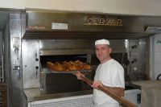](http://www.parc-naturel-brenne.fr/images/phocagallery/LeParcEnImages/ActivitesVieLocale/boulanger.jpg)La majorité des **entreprises artisanales** compte moins de 3 salariés. Le tissu est assez dense pour un territoire rural. Le secteur du bâtiment est largement représenté (menuiserie, maçonnerie, couverture, plomberie…), vient ensuite le secteur des services (soins à la personne, réparation, transport…), de la fabrication (bois et ameublement, électricité, travail des métaux…) et enfin le secteur alimentaire (boulangerie, boucherie…).

**Document 7** : **Les difficultés liées au territoire**

Visualisation du reportage de FR3 : <https://www.youtube.com/watch?v=Hz-zhYv7Ti4>

Relever sur la feuille ci – dessous :

* les modifications du paysage et de l’économie ...
* les difficultés rencontrées par la Brenne.

**Document 8** : **Les dynamiques liées à la nouvelle Charte et au tourisme**

* 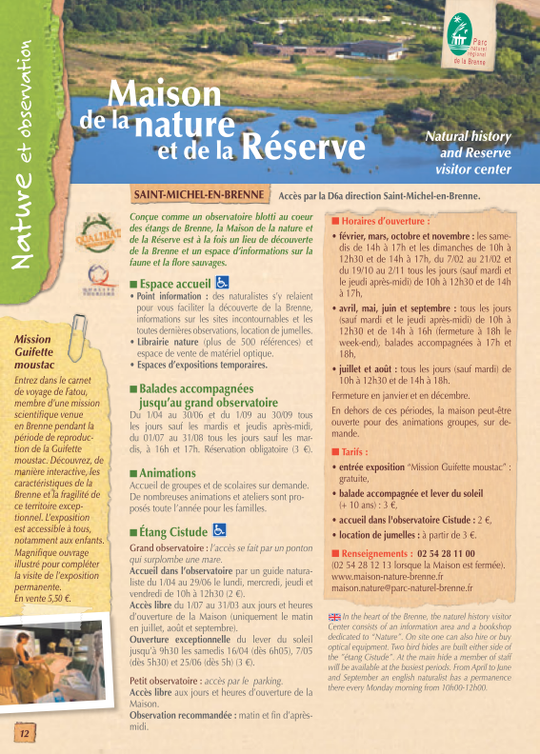Tourisme vert - des exemples de circuits à pieds ou en VTT... Source : <http://www.parc-naturel-brenne.fr/fr/accueil/sortir-decouvrir-sejourner/les-incontournables> téléchargement du guide pratique 2016

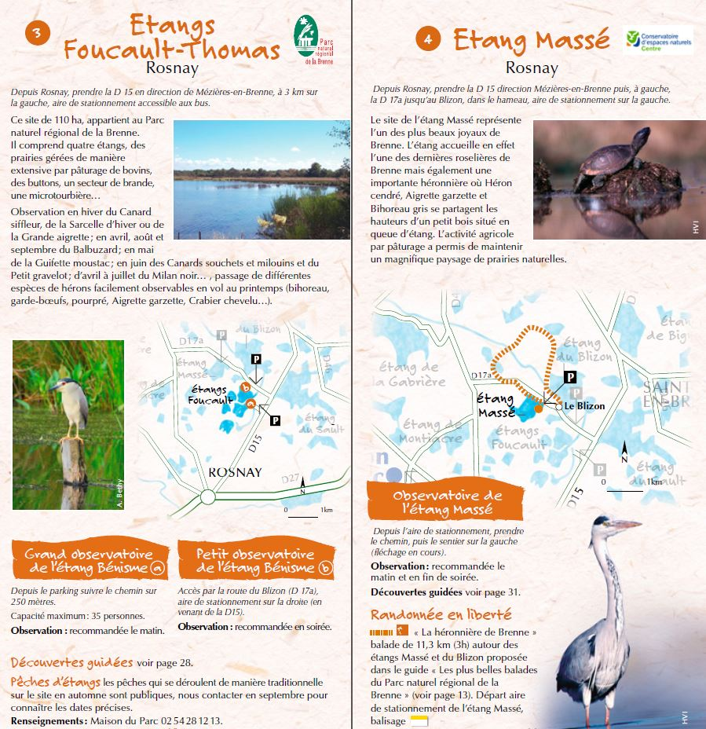

### LES INCONTOURNABLES

* [La Maison du Parc](http://www.parc-naturel-brenne.fr/fr/accueil/sortir-decouvrir-sejourner/patrimoine-et-lieux-de-visite/la-maison-du-parc)
* [La Brenne à pied](http://www.parc-naturel-brenne.fr/fr/accueil/sortir-decouvrir-sejourner/randonnees-et-activites/ballades-a-pied/les-balades-a-la-journee)
* [La Brenne à vélo](http://www.parc-naturel-brenne.fr/fr/accueil/sortir-decouvrir-sejourner/randonnees-et-activites/la-brenne-a-velo/circuits-a-velo-sur-routes-et-chemins)
* [La Brenne à cheval](http://www.parc-naturel-brenne.fr/fr/accueil/sortir-decouvrir-sejourner/randonnees-et-activites/a-cheval/la-brenne-a-cheval)
* [Maison de la Nature et de la Réserve](http://www.maison-nature-brenne.fr/)
* [Écomusée de la Brenne](http://www.parc-naturel-brenne.fr/fr/accueil/sortir-decouvrir-sejourner/patrimoine-et-lieux-de-visite/reseau-ecomusee/PCUCEN0360030002/ecomusee-de-la-brenne)
* [Réserve de la Haute-Touche](http://www.parc-naturel-brenne.fr/fr/accueil/sortir-decouvrir-sejourner/patrimoine-et-lieux-de-visite/reserve-de-la-haute-touche)
* [Voie verte](http://www.parc-naturel-brenne.fr/fr/voie-verte)

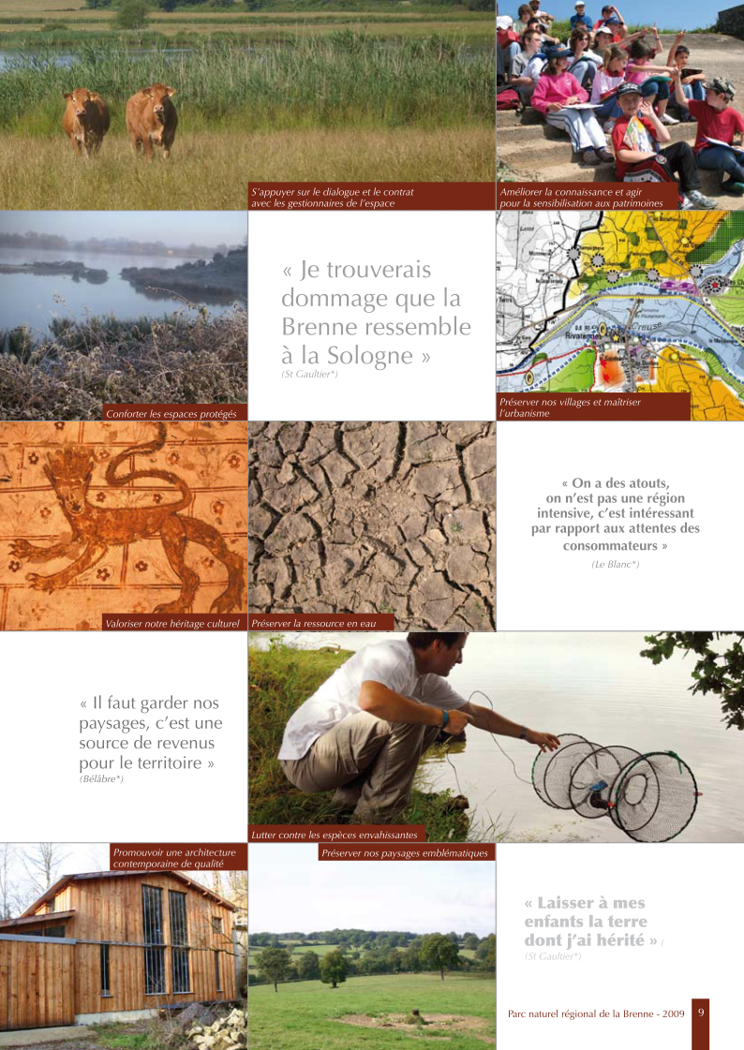

**Les dynamiques prévues avec la nouvelle Charte établie pour 2010-2022**

